2020年高考物理100考点最新模拟题千题精练
第四部分 曲线运动
专题4.20曲线运动的综合性问题（提高篇）
一．选择题
1.（6分）（2019山东枣庄二模）如图所示，AB为光滑水平直轨道，BCD为半径是R的光滑半圆弧轨道。质量为m的小球在A点获得瞬时冲量l，经过D点时对轨道的压力大小等于小球的重力大小，经过D点后又恰好落到A点，重力加速为g，则下列判断正确的是（ ）
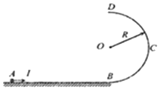
A．小球经过D点的速度为 B．小球获得的冲量I＝m
C．小球即将着地时重力的瞬时功率为2mg D．小球从A点运动到B点用时2
2.(多选)如图所示，一个固定在竖直平面上的光滑半圆形管道，管道里有一个直径略小于管道内径的小球，小球在管道内做圆周运动，从B点脱离后做平抛运动，经过0.3 s后又恰好垂直与倾角为45°的斜面相碰。已知半圆形管道的半径R＝1 m，小球可看做质点且其质量为m＝1 kg，g取10 m/s²。则( )
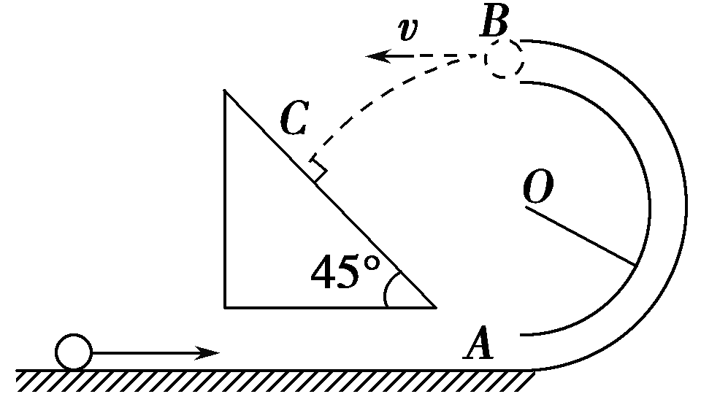
A.小球在斜面上的相碰点C与B点的水平距离是0.9 m
B.小球在斜面上的相碰点C与B点的水平距离是1.9 m
C.小球经过管道的B点时，受到管道的作用力F_{NB}的大小是1 N
D.小球经过管道的B点时，受到管道的作用力F_{NB}的大小是2 N
3. (2017·山东泰州中学)如图所示,两个质量均为m的小物块a和b(可视为质点),静止在倾斜的匀质圆盘上,圆盘可绕垂直于盘面的固定轴转动,a到转轴的距离为l,b到转轴的距离为2l,物块与盘面间的动摩擦因数为,盘面与水平面的夹角为30°.设最大静摩擦力等于滑动摩擦力,重力加速度大小为g.若a、b随圆盘以角速度ω匀速转动,下列说法中正确的是 ( )
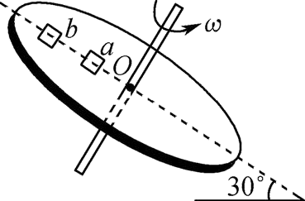
A. a在最高点时所受摩擦力可能为0 B. a在最低点时所受摩擦力可能为0
C. ω=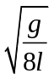是a开始滑动的临界角速度 D. ω=是b开始滑动的临界角速度
二．计算题
1．(15分)（2017·山东莱州模拟）如图所示，用内壁光滑的薄壁细管弯成的“S”形轨道固定于竖直平面内，其弯曲部分是由两个半径均为R＝0.2 m的半圆平滑对接而成(圆的半径远大于细管内径)，轨道底端D点与粗糙的水平地面相切。现有一辆质量为m＝1 kg的玩具小车以恒定的功率从E点由静止开始出发，经过一段时间t＝4 s后，出现了故障，发动机自动关闭，小车在水平地面继续运动并进入“S”形轨道，从轨道的最高点飞出后，恰好垂直撞在固定斜面B上的C点，C点与下半圆的圆心O等高。已知小车与地面之间的动摩擦因数为μ＝0.1，ED之间的距离为x₀＝10 m，斜面的倾角为30°。求：(g取10 m/s²)
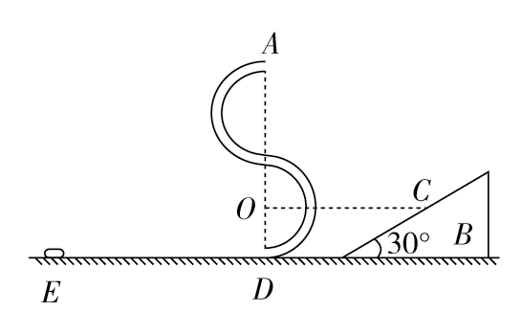
(1)小车到达C点时的速度大小为多少？
(2)在A点小车对轨道的压力大小是多少，方向如何？
(3)小车的恒定功率是多少？
2．(14分)如图所示，在同一竖直平面内，一轻质弹簧一端固定，另一自由端恰好与水平线AB平齐，静止放于倾角为53°的光滑斜面上。一长为L＝9 cm的轻质细绳一端固定在O点，另一端系一质量为m＝1 kg的小球，将细绳拉至水平，使小球从位置C由静止释放，小球到达最低点D时，细绳刚好被拉断。之后小球在运动过程中恰好沿斜面方向将弹簧压缩，最大压缩量为x＝5 cm。(取g＝10 m/s²，sin53°＝0.8，cos53°＝0.6)求：
(1)细绳受到的拉力的最大值；
(2)D点到水平线AB的高度h；
(3)弹簧所获得的最大弹性势能E_{p}。

3．(20分) (2016·江苏无锡期中)如图所示，倾角为37°的粗糙斜面AB底端与半径R＝0.9 m的光滑半圆轨道BC平滑相连，O为轨道圆心，BC为圆轨道直径且处于竖直方向，A、C两点等高。质量m＝2 kg的滑块从A点由静止开始下滑，恰能滑到与O等高的D点，g取10 m/s²，sin 37°＝0.6，cos 37°＝0.8。
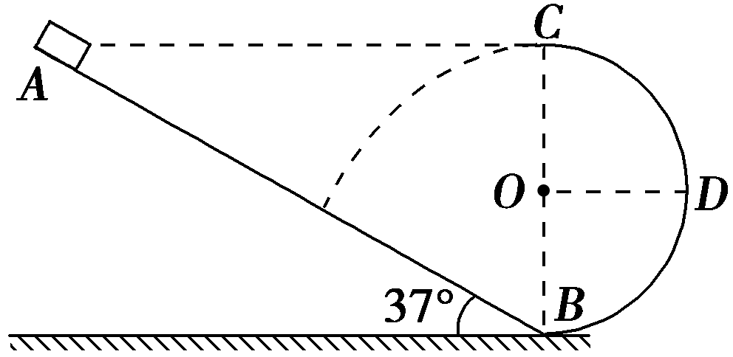
(1)求滑块与斜面间的动摩擦因数μ；
(2)若使滑块能到达C点，求滑块从A点沿斜面滑下时的初速度v₀的最小值；
(3)若滑块离开C处的速度大小为 m/s，求滑块从C点飞出至落到斜面上的时间t。
4．(20分) (2016·山西太原校级高三月考)物体做圆周运动时所需的向心力F_{需}由物体运动情况决定，合力提供的向心力F_{供}由物体受力情况决定。若某时刻F_{需}＝F_{供}，则物体能做圆周运动；若F_{需}＞F_{供}，物体将做离心运动；若F_{需}＜F_{供}，物体将做近心运动。现有一根长L＝0.5 m的刚性轻绳，其一端固定于O点，另一端系着质量m＝1 kg的小球(可视为质点)，将小球提至O点正上方的A点处，此时绳刚好伸直且无张力，如图所示。不计空气阻力，g取10 m/s²，则：
(1)在小球以速度v₁＝5 m/s水平抛出的瞬间，绳中的张力为多大？
(2)在小球以速度v₂＝1 m/s水平抛出的瞬间，绳中若有张力，求其大小；若无张力，试求轻绳再次伸直时所经历的时间。
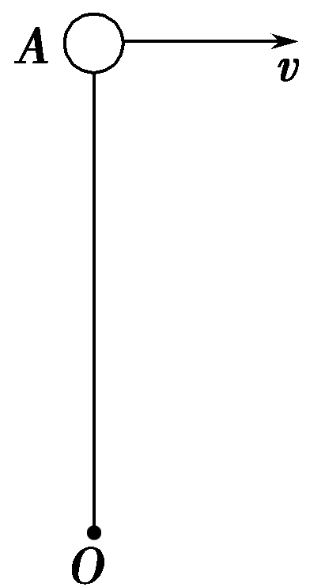
5.为了研究过山车的原理，某物理小组提出了下列的设想：取一个与水平方向夹角为θ＝60°，长为L₁＝2 m的倾斜轨道AB，通过微小圆弧与长为L₂＝m的水平轨道BC相连，然后在C处设计一个竖直完整的光滑圆轨道，出口为水平轨道D，如图所示。现将一个小球从距A点高为h＝0.9 m的水平台面上以一定的初速度v₀水平弹出，到A点时速度方向恰沿AB方向，并沿倾斜轨道滑下。已知小球与AB和BC间的动摩擦因数均为μ＝。g取10 m/s²，求：
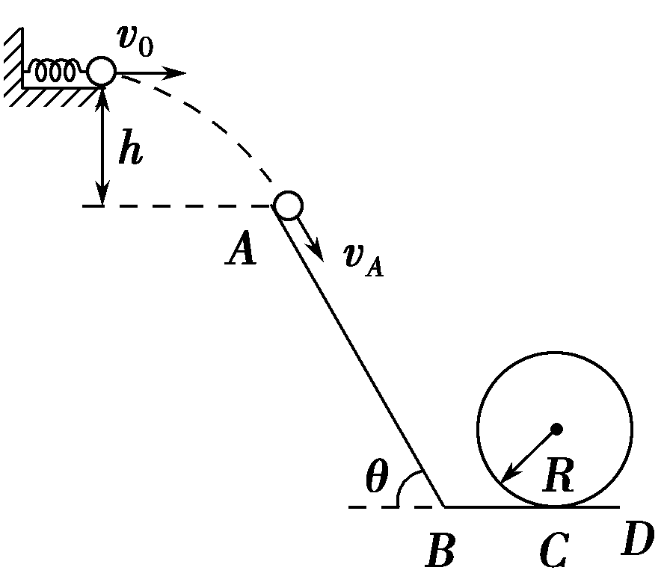
(1)小球初速度v₀的大小；
(2)小球滑过C点时的速率v_{C}；
(3)要使小球不离开轨道，则竖直圆弧轨道的半径R应该满足什么条件。
6.如图所示，一水平传送带AB长为L＝6 m，离水平地面的高为h＝5 m，地面上C点在传送带右端点B的正下方。一物块以水平初速度v₀＝4 m/s自A点滑上传送带，传送带匀速转动，物块与传送带间的动摩擦因数为μ＝0.2，重力加速度为g＝10 m/s²。
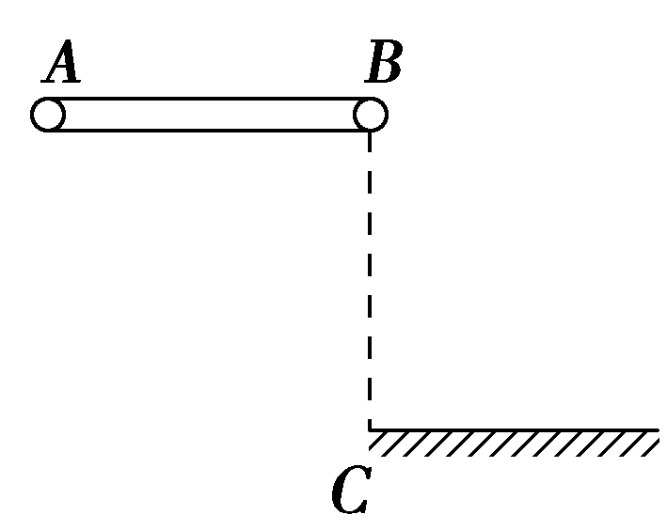
(1)要使物块从B点抛出后的水平位移最大，传送带运转的速度应满足什么条件？最大水平位移多大？
(2)若物块从A点滑上传送带到落地所用的时间为2.3 s，求传送带运转的速度(＝3.162，＝3.77，结果保留三位有效数字)。
7. (12分) （2016安徽皖江联考） 如图所示，光滑的AB杆上套一轻质弹簧，弹簧一端与杆下端连接于固定的转轴，另一端与套在杆上质量为m的小球连接。已知AB杆足够长，弹簧的原长为l₀，劲度系数为k，OO'为过B点的竖直线，杆与水平面间的夹角始终为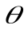。已知弹簧的弹性势能公式为其中k为劲度系数，x为弹簧的形变量。
(1)若杆保持静止状态，让小球从弹簧的原长位置由静止释放，求小球速度最大时弹簧的弹性势能；
(2)当球随杆一起绕OO'匀速转动时，转动角速度不同弹簧的长度就会不同，已知球随杆一起以足够大的角速度转动，且在稳定的情形下弹簧处于伸长状态，小球在水平面内做匀速圆周运动。求此时弹簧伸长量。
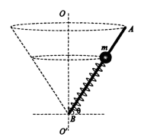
8.(12分)(2016·长春模拟)如图所示，位于竖直水平面内的光滑轨道由四分之一圆弧ab和抛物线bc组成，圆弧半径Oa水平，b点为抛物线顶点．已知h＝2 m，s＝ m．取重力加速度g＝10 m/s².
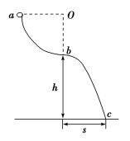
(1)一小环套在轨道上从a点由静止滑下，当其在bc段轨道运动时，与轨道之间无相互作用力，求圆弧轨道的半径；
(2)若环从b点由静止因微小扰动而开始滑下，求环到达c点时速度的水平分量的大小．

